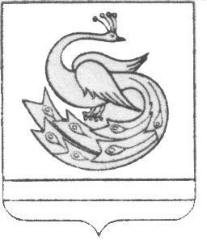

АДМИНИСТРАЦИЯ ПЛАСТОВСКОГО МУНИЦИПАЛЬНОГО РАЙОНА

РАСПОРЯЖЕНИЕ

« 11 »____02_______2019 г. № 104-р

Об утверждении количества мест для работников бюджетной сферы в рамках программы «Профилактическое оздоровление работников бюджетной сферы и пенсионеров в Пластовском муниципальном районе на 2019-2021 годы»

В соответствии с разделом 4 «Система программных мероприятий» муниципальной программы «Профилактическое оздоровление работников бюджетной сферы и пенсионеров в Пластовском муниципальном районе на 2019-2021 годы» (далее – Программа), утвержденной постановлением администрации Пластовского муниципального района от 11.10.2018г. №868:
1.Утвердить количество мест для работников бюджетной сферы, профилактическое оздоровление которых планируется провести в рамках Программы в 2019 году (приложение 1).
2. Настоящее распоряжение разместить на официальном сайте администрации Пластовского муниципального района в сети Интернет.
3. Организацию выполнения настоящего распоряжения возложить на заместителя главы Пластовского муниципального района по социальным вопросам Бычкова А.Б.
Глава Пластовского
муниципального района А.В.Неклюдов

Приложение 1
к распоряжению администрации
Пластовского муниципального района
от_11.02.2019г.__№__104-р__

Количество мест для работников бюджетной сферы, профилактическое оздоровление которых планируется провести в 2019 году

№  п\п | Наименование учреждения | всего мест на 2019 год
1. | Управление образования | 58
2. | Финансовое управление | 8
3. | Управление социальной защиты населения | 30
4. | Администрация Пластовского муниципального района | 22
5. | Управление культуры, спорта и молодежной политики, в том числе стадион «Труд» | 22, в т.ч. 8
6. | МКУ ДО «Аквамарин» | 2
7. | Парк культуры и отдыха | 2
8. | Собрание депутатов Пластовского муниципального района | 2
9. | Совет депутатов Пластовского городского поселения | 2
10. | Контрольно-счетная палата | 3
 | ИТОГО | 154

